

ACUARIO NACIONAL
Santo Domingo Este, Provincia Santo Domingo. Noviembre 2017

MEMORIA RENDICIÓN DE CUENTAS 2017

ÍNDICE DE CONTENIDO

- Índice de Contenido
- Resumen Ejecutivo
- Información Base Institucional
  - Misión y Visión de la institución
  - Breve reseña de la base legal institucional
  - Principales funcionarios de la institución (lista y cargos)
- Resultados de la Gestión del Año
a) Metas Institucionales
b) Indicadores de Gestión
1. Perspectiva Estratégica
i. Metas Presidenciales
ii. Índice de Uso TIC e implementación Gobierno Electrónico
iii. Sistema de Monitoreo de la Administración Pública (SISMAP)
2. Perspectiva Operativa
i. Índice de Transparencia
ii. Normas de Control Interno (NCI)
iii. Plan Anual de Compras y Contrataciones (PACC)
iv. Auditorias y Declaraciones Juradas.
3. Perspectiva de los Usuarios
i. Carta Compromiso, Avances 2018.

c) Otras acciones desarrolladas
1. Contribucion a los Objetivos de Desarrollo Sostenible, Agenda 2030.
    - Aporte al Primer Eje, “Estado Social Democrático de Derecho”. Objetivo General 1.1., sobre “Administración Pública eficiente, trasnparente y Orientada a resultados”.
    - Aporte al Segundo Eje: “Sociedad con Igualdad de Derechos y Oportunidades”
- Objetivo General 2.1., sobre “Administración Pública eficiente, transparente y Orientada a resultados”.
- Objetivo General 2.2 “Salud y Sociedad Integral”
    - Aporte al Cuarto Eje, “Sociedad de Producción y Consumo Ambientalmente Sostenible que adapta el Cambio Climático”. Objetivo General 4.1., sobre “Manejo Sostenible del Medioambiente”.

V. Gestión Interna
- Desempeño Financiero
  - Asignación de Presupuesto del Período/Metas de Producción a lograr
  - Ejecución Presupuestal del Período/Metas de Producción logradas
  - Cuadros Ejecución física y financiera de proyectos de Inversión Pública
  - Ingresos/ Recaudaciones por Otros Conceptos
  - Pasivos
- Contrataciones y Adquisiciones
  - Resumen de Licitaciones realizadas en el período
  - Resumen de compras y contrataciones realizadas en el período
  - Rubro Identificación de Contratos
  - Descripción del (de los) proceso(s)
  - Proveedor(es) contratado(s)
  - Tipo documento beneficiario
  - Monto contratado
  - Tipo de empresa

    - MIPYMEs
      - Monto y porcentaje del Presupuesto ejecutado destinado a compras y contrataciones de bienes, obras y servicios a MIPYMEs.
      - Monto y porcentaje del Presupuesto general dedicado a las compras y contrataciones de bienes, obras y servicios adjudicados a MIPYMEs
      - Número de procesos convocados y tipos de compras y contrataciones de bienes, obras y servicios adjudicados a MIPYMEs.
      - Modalidad y montos de compras adjudicadas a MIPYMEs

    - Empresas en General
      - Presupuesto asignado y ejecutado
      - Monto y porcentaje del Presupuesto asignado destinado a las compras y contrataciones de bienes, obras y servicios.
      - Plan de Compras y Contrataciones publicado Versus Plan Anual de Compras y Contrataciones ejecutado.
      - Desviaciones del Plan de Compras
        - Número y monto de adquisiciones planificadas y ejecutadas.
        - Número y monto de adquisiciones no planificadas y ejecutadas
        - Número y monto de adquisiciones realizadas por modalidad vs Número de adquisiciones planificadas por modalidad.
        - Compras registradas según la clasificación de proveedores, cantidad de contratos y monto.
        - Número y montos de procesos ejecutados bajo una resolución de urgencia.
        - Número y montos de procesos ejecutados bajo una declaratoria de emergencia.

- Reconocimientos
- Proyecciones al Próximo Año
  - Proyección de planes hacia próximo año
  - Programas

- Anexos
- Ejecutorias 2017.
a.1. Fotos (Trabajos, liberaciones y talleres)
a.2. SISMAP
a.3. DIGEIG
a.4. Evidencia Linea 311
a.5 Evidencia Certificación Nortic
a.6. Índice Perspectiva Ciudadana
a.7. Otros
- Presupuesto Físico Financiero, 2017.
- Plan Plurianual del Sector Público. (Cuadros)
- POAs 2017 (Detalles y matrices)
- PACC 2017
- Matriz Normas Básicas de Control Interno (NOBACI)
- Plan Operativo 2018.

Resumen Ejecutivo

- RESUMEN EJECUTIVO
El Acuario Nacional, a través del Informe de Gestión, tiene el propósito de resaltar las principales operaciones ejecutadas durante el año 2017, afines con la Estrategia Nacional de Desarrollo (END) y las Metas Presidenciales.
Con el objetivo de contribuir a la excelencia y eficiencia en los servicios, se desarrolló un conjunto de actividades, planes y proyectos, orientadas a la mejora de los procesos internos y a la conservación, rescate, protección y rehabilitación de especies acuáticas amenazadas, y/o en peligro de extinción. A continuación detallamos los resultados más trascendentales para este período:
Durante el 2017, el Acuario Nacional fue catalogada como una de las primeras instituciones públicas en cumplir con un 96.4% con el todos los componente de las Nomas Básicas de Control Interno (NOBACI), establecidos por la Contraloría General de la República, con lo que se garantizó el logro de los objetivos institucionales, la protección de los recursos humanos, la confiabilidad y transparencia de los procesos internos. Esto reflejó en los últimos cuatro (4) años un incremento de 35% en solicitudes a la institución, sumando durante este período un total de 219,021 visitas. Con estos avances se aportó al Primer Eje sobre “Administración Pública Eficiente, Transparente y Orientada a Resultados”.
En ese mismo orden, fue la obtención de 99.0 % en la calificación del Informe de Monitoreo Sub-Portales sobre Normas de Transparencia de la DIGEIG. Así como también, un resultado 96.0% en el Sistema de Monitoreo de la Administración Pública (SISMAP), enfocado en medir los niveles de desarrollo, seguridad laboral, sistema de calidad, entre otros, manifestando así el interés constante del fortalecimiento institucional y el compromiso de la mejora continua.
En cumplimiento con el objetivo “Educación de calidad para todos”, en este año, el Acuario Nacional impulsó un Plan Piloto con el proyecto de Educacion Inclusiva tanto para niños como para adultos con necesidades especiales, desarrollando alianzas estratégicas con diferentes instituciones, tales como: la Fundación Dominicana de Autismo, Distrito Escolar 10-06 y la Fundación Dominicana de Ciegos, y de esta forma dar seguimiento y organizar actividades dirigidas a dicho grupo social.

En este sentido el Acuario Nacional puso especial atención en el desarrollo de las herramientas necesarias para recibir grupos de personas con capacidades especiales, tales como, niños y adultos con síndrome de Dawm, personas con limitaciones de hipoacusia, no videntes, entre otros.

Estas visitas fueron coordinadas para ofrecer a estos visitantes una experiencia sin igual, adecuando el entorno y proporcionándoles facilidades y materiales educativos, a través de cuadernillos especiales y pictogramas sobre especies acuáticas. Estos instrumentos le dieron a los participantes la oportunidad de hacer recorridos guiados adaptados a sus necesidades. Con los talleres de pintura se les facilitó una comprensión más práctica de las especies acuáticas, y dinámicas intereactivas donde pudieron palpar, escuchar y desarrollar dinámicas socioculturales a través del canto, de la poesía y otras expresiones artísticas.

Debido al incremento de las visitas de personas discapacitadas el Acuario Nacional dotó de mayores facilidasdes de acceso a la planta física, por lo que realizó modificaciones como son nivelación de acceso a áreas por cambio de niveles de piso, dotación de recursos audiovisuales y táctiles inexistentes en la institución, facilidad de acceso de áreas específicas y recreativas, adquisición de equipos para personas con discapacidad motora (carritos, sillas de rueda, andadores) y la adecuación de sanitarios para personas con discapacidad.
En ese mismo tenor, el Programa de “Educación Ambiental sobre Especies Acuáticas y sus Hábitats”, durante el año 2017, se continuó con los programas de varias entidades educativas como la Regional 10-06 de Educación, y la Universidad Abierta para Adultos (UAPA), logrando para el 2017 la sensibilización de 38,000 estudiantes y 20 maestros, para un total 502 eventos realizados, entre charlas, capacitaciones, conferencias y talleres. Además de lo citado, las Universidades Central del Este (UCE), y la Universidad ISA, solicitaron participar en prácticas de laboratorio, clínica veterinaria y en asesorías de tésis.
En referencia al Cuarto Eje, sobre “Manejo Sostenible del Medioambiente”, se continuó con diversas prácticas en pos de contribuir al cuidado y protección de especies en peligro de extinción. Tal es el caso de la especie Trichechus manatus manatus o Manatí, una de las más susceptibles a la cacería indiscriminada, ya que se cree que posee atributos curativos y afrodisíacos, por tal razón la entidad ha trabajado durante varios años en la protección, estudio y manejo de la misma, siendo, y durante este año se continuó, con la cooperación con zoológicos internacionales como el de Mayagüez y Veracruz, colocando al país como referente en la materia.
Una contribución importante fue la ayuda recibida desde el Ministerio de Medio Ambiente de unaq camioneta para el Centro de Rescate y Rehabilitación de Especies Acuáticas (CERREA), que aunque no recibe presupuesto adicional, tiene al Acuario Nacional como centro de operaciones prestando las mejores condiciones de vida a los animales varados, vivos o decomisados, para su posterior inclusión a su hábitat natural.
Durante el año 2017, a través de este esquema, se recuperaron 800 huevos de tortugas Carey, Tinglar y Verde, de las cuales eclosionaron y fueron liberados un total de 543 especímenes. Ademas se rehabilitaron 2,248 especímenes, entre especies endémicas y en peligro crítico de extinción, divididas de tal forma. 257 tortugas tinglar, 01 tortugas carey, 285 tortugas verdes, y se trabajron 08 varamientos de mamíferos marinos en diferentes puntos del país, cifras que mostramos con orgullo, ya que antes del año 2012, estas acciones eran imposible realizar, debido a que no se contaba con la infraestructura necesaria para este tipo de trabajo.
Otra de las prácticas continuas fue la participación del Acuario Nacional en el Programa Bandera Azul que maneja el Instituto Dominicano de Derecho Ambiental (IDARD), donde un técnico especialista participa en la evaluación de 31 playas con la finalidad de ser certificadas internacionalmente con la bandera que simboliza que cumple con todos los estándares internacionales.. Este programa incentiva a que los hoteles, en zonas turísticas, mantengan el compromiso ambiental de protección a las playas y a la conservación de diferentes especies marinas. Durante el proceso de evaluación se hicieron 04 liberaciones de tortugas marinas.
Finalmente, con el propósito de continuar con la protección a la biodiversidad, el Acuario Nacional continuó con el alevinaje de 325 individuos de dos especies endémicas, la Biajacas (Nandopsis haitiensis) y (Cyprinodon higuey). Y se desarrolló un nuevo vivero de coral en una estructura de metal, la cual se encuentra en un punto estratégico en un fondo de arena y protegida por una plataforma rocosa. Se fijaron en total 30 fragmentos, con aproximadamente 10 cm de longitud, del coral Acropora palmata los fragmentos evolucionando de manera satisfactoria en su nuevo ambiente, lo cual representa un gran logro para el mantenimiento de los corales.

- INFORMACIÓN BASE INSTITUCIONAL
MISIÓN
Institución educativa, científica, cultural y recreativa que a través de exhibiciones de los ecosistemas acuáticos y sus poblaciones; de la investigación científica y la educación ambiental, promueve la protección y conservación de la flora y fauna costero-marina y de agua dulce.

VISIÓN
Ser reconocida como una institución comprometida con la educación ambiental y la investigación científica para la protección y conservación del medio costero marino y dulceacuícola y su biodiversidad.

VALORES
- Respeto al medio ambiente
- Responsabilidad
- Profesionalidad
- Honestidad
- Colaboración
- Vocación de servicio

- Principales funcionarios de la institución (lista y cargos)

NOMBRES | CARGOS
Juana Calderón Mejía, | Directora General
Nina Lysenko | Subdirectora
Maura Martínez | Directora Dirección Administrativa y Financiera
Julio Arias, | Encargado Departamento Financiero
Brunilda Brito | Responsable Acceso a la Información
Enrique B. Marchena | Encargado Departamento de Conservación
Ángela Hernández | Encargada Departamento de Educación Ambiental
Nabab Féliz Feliz | Encargado Departamento de Investigación Científica
Damna I. de Oleo | Encargada Departamento de Acuariología
Maria Alt. Vásquez | Encargada Departamento de Recursos Humanos
Teófilo Silverio | Encargado Departamento Soporte de Calidad de Vida de las Especies
Francisco de la Rosa | Encargado Clínica Veterinaria

- Breve reseña de la base legal institucional

El Acuario Nacional es una institución educativa, científica, cultural recreativa que tiene como finalidad proteger y conservar la biodiversidad marina y dulceacuícola del país, promoviendo su conocimiento a través de actividades educativas y exhibiciones permanentes y temporales.

Creado mediante decreto del Poder Ejecutivo No.245-90, del 22 de julio de 1990, con personalidad jurídica y patrimonio propio.

Adscrita al Ministerio de Medio Ambiente y Recursos Naturales, mediante la Ley No.64-00, del 18 de agosto de 2000, conservando autonomía funcional, jurisdiccional y financiera, así como patrimonio y personería jurídica.

IV. Resultados de la Gestión del Año:
- Metas Institucionales:
El Plan Estratégico del Acuario Nacional 2017-2020, para el logro de las metas y objetivos enfocados a la Estrategia Nacional sobre Desarrollo, alineado al cuarto (4) Eje de Acción, procura “Una sociedad con Cultura de producción y consumo sostenible, que gestiona con equidad y eficacia los riesgos y la protección del medio ambiente y los recursos naturales y promueve una adecuada adaptación al cambio climático”.

El Plan Estratégico del Acuario Nacional está elaborado conforme a la Ley No.01-12, que establece la Estrategia Nacional de Desarrollo, alineado al Cuarto Eje citado en el artículo 10, cuya finalidad es “procurar una Sociedad de Producción y Consumo Ambientalmente Sostenible que Adapta al Cambio Climático”. “Una sociedad con cultura de producción y consumo sostenible, que gestiona con equidad y eficacia los riesgos y la protección del medio ambiente y los recursos naturales y promueve una adecuada adaptación al cambio climático”. Línea de Acción No. 4.1.1.11.

Se ha realizado una evaluación de la institución y su entorno, que ha permitido identificar a nivel interno, nuestras fortalezas y debilidades y, a nivel externo, las amenazas y oportunidades que tenemos, así como un diagnóstico situacional, dando como resultados objetivos y metas ajustados a la realidad actual.
En lo sucesivo los planes, programas y proyectos serán desarrollados de acuerdo a los ejes estratégicos establecidos, con la decisión de que la excelencia y la transparencia sean el norte de nuestras acciones.
El Plan Estratégico 2017-2020, está compuesto por cinco (5) ejes estratégicos: (1) Investigación Científica de Especies Acuáticas y su Hábitat en Cautiverio y Medio Natural, (2) Mantenimiento de las Especies y Ecosistemas en Ambientes Controlados, (3) Conservación Sostenible de la Flora y Fauna del Ecosistema Costero Marino y Dulceacuícola, (4) Educación Ambiental sobre las Especies Acuáticas y su Hábitat, (5) Fortalecimiento Institucional.

b) Indicadores de Gestión
- Perspectiva Estratégica
i. Metas Presidenciales (ver planilla anexa)
IMPACTO DE LAS EJECUTORIAS EN POLÍTICAS TRANSVERSALES DE LA END

Objetivo específico END:
Cuarto (4) eje de acción que procura “Una sociedad con Cultura de producción y consumo sostenible, que gestiona con equidad y eficacia los riesgos y la protección del medio ambiente y los recursos naturales y promueve una adecuada adaptación al cambio climático”.

Objetivo Específico de la END 2030
A que aspira nuestra institución: ser una Institución comprometida con la educación ambiental y la investigación científica para la protección y conservación del medio costero marino y dulceacuícola y su biodiversidad.

ii. Indice de Uso de las TIC e implementación Gobierno Abierto:
Hemos mejorado la infraestructura TIC en un 94% para promover el uso de las mismas, contando con una cobertura del uso de las TIC’s en un 98% entre los empleados de la institución.
En este año la institución ha fortalecido su presencia en las redes sociales dando así respuesta a las solicitudes e inquietudes de los ciudadanos.
Cumplimos con la equidad de género en el área de tecnologías de la Información y Comunicación conformando el personal de la misma en un 50% de ambos géneros.
En el ámbito de gobierno electrónico estamos cumpliendo con las normas E1, NORTIC A2 y A5 que avalan la presencia web de la institución y el manejo automatizado de los servicios ofrecidos en nuestro portal.
iii. Sistema de Monitoreo de la Administracion Pública (SISMAP):
Luego de una ardua labor e integración del personal el Sistema de Monitoreo la
Administración Pública (SISMAP), pudo constatar el cumplimiento a los indicadores
siguientes:

INDICADORES PLANIFICACIÒN DE LOS RECURSOS HUMANOS:
El Acuario Nacional está contribuyendo a la política de empleo público del gobierno a través de la profesionalización de la Administración Pública y por consiguiente, aportando de esta forma en mejorar la calidad de vida de los servidores públicos y sus familiares cumpliendo así, con las normativas de la Ley 41-08 de Función Pública y sus reglamentos de aplicación.
INDICADORES FORTALECIMIENTO INSTITUCIONAL:
El Acuario Nacional ha trabajado en su fortalecimiento interno para hacer frente a las demandas presentadas por su talento humano y preparando el terreno para ofrecer mejor servicio a la población y así dar mejor respuesta a las demandas externas.
Además, podemos destacar, que con su fortalecimiento interno, la institución contribuye a la política de racionalidad y eficiencia en el gasto público.
INDICADORES DE GESTIÒN DE CALIDAD:
El Acuario Nacional ha asumido el compromiso de mejorar la calidad de la gestión y de los servicios que ofrece a los ciudadanos, con lo cual está contribuyendo con los objetivos de la END de hacer más eficiente y eficaz la gestión pública, y por consiguiente más efectiva la calidad de los servicios que recibe la población.
De acuerdo al cumplimiento y al logro en la gestión en la Administración Pública nuestra institución ha mantenido un 99%, permaneciendo entre las 3 instituciones que alcanzan ese porcentaje, luego de cumplir con la transparencia y los procesos institucionales alineados a la Ley 41-08 de Función Pública.
Ademas de lo anterio se trabaja con los siguientes criterios:
Criterio “Planificación de RRHH”

El presupuesto de Recursos Humanos fue realizado y ejecutado de acuerdo a las necesidades. Ver anexo

Criterio “Organización del Trabajo”

En el área de Recursos Humanos y con el objetivo de mejorar los servicios y funciones de la institución, se realizó un levantamiento para la creación de nuevas áreas para poner en funcionamiento a partir en el año 2018, ha estos fines se procedió a la actualización de los Manuales de Procedimiento Institucional, Manual yManual de Inducción, fueron asignadas las tareas de acuerdo a las funciones establecidas de cada Dirección, Departamento, División y Unidad creada.

Criterio “Gestión del Rendimiento”

Se concluyó el proceso de Evaluación de Desempeño por Competencias y los resultados fueron remitidos al Ministerio de Administración Pública, conforme a los lineamientos de esa entidad reguladora. Enero-noviembre 2017 fue el período evaluado.

Criterio “Gestión de la Compensación”

Empleados para las áreas creadas como parte de la mejora continua que se han establecido en los procesos institucionales.
Se entregó el Bono de Desempeño equivalente a un salario, a vientres (23) empleados de Carrera que en su Evaluación del Desempeño obtuvieron una puntuación de muy buena y excelente. Ademas de la entrega de Bonos por resultados, a cuarenta y tres (43) empleados que no son de Carrera Administrativa, pero que durante el año 2017, mostraron un desempeño extraordinario en el cumplimiento de sus funciones.
Se entregaron los salarios 14 conforme a criterios establecidos por la Dirección, tomando como parámetros la identificación con la institución, tiempo extraordinario laborado, colaboración, entrega, solidaridad, cumplimiento de metas trazadas en el acuerdo de desempeño, entre otros.
Se entregó el beneficio de un Plan Complementario de Seguro por la ARS SENASA a cincuenta y ocho (58) empleados para de esta forma brindarles un mejor estilo de vida y salud,que les permita ajustarse a sus necesidades complementarias. (MV).

Criterio “Gestión del Desarrollo”
La capacitación del personal fue uno de los objetivos básicos para el presente año, logrando participar en 88 eventos, divididos entre talleres, cursos, asistencia de actividades, entre otros.

Criterio “Gestión de las Relaciones Humanas y Sociales”

Se realizaron varias actividades, en coordinación con la Asociación de los Servidores Púbicos del Acuario Nacional, para celebrar un encuentro navideño, día de las madres, de las secretarias y de la mujer, cumpleaños de los empleados y campamento para los hijos de los empleados.
La realización formal de estos eventos han sido suspendidos temporalmente por mandato del Poder Ejecutivo, a través del Decreto 499-12, pero no obstante se ha continuado con los beneficios de:
- Una (1) Jornada Preventiva de Salud con SENASA.
- Una (2) Jornada de Vacunación.
- Entrega de bonos escolares, a través de la Asociación de Servidores Públicos del Acuario Nacional.(MV)

Criterio “Gestión de la Calidad”

Actualización de la Carta Compromiso del Acuario Nacional, por vencimiento del plazo establecido de dos (2) años, según lo establece la Guía para el Desarrollo de Carta Compromiso al Ciudadano.

- Perspectiva Operativa
i. Indice de Transparencia:
Informe de Gestión, Logros y Proyección de la OAI
A través del Portal de Transparencia, el Acuario Nacional cumple con los estándares establecidos por la Dirección General de Ética e Integridad Gubernamental (DIGEIG), facilitando la participación ciudadana, la rendición de cuentas y la difusión de documentos. Se habilitó también una sección permanente sobre la Comisión de Ética donde se informa a todos los interesados sobre CEP-Acuario Nacional, teniendo en la actualidad el 99% de las informaciones disponibles a través del portal.

Promoción de la Ética y la Transparencia
La Comision de Ética sensibilizó a todos los servidores públicos de esta institución mediante once (11) charlas y cuatro (4) videos relacionados a los valores éticos y transparencia ante los recursos del estado
Tres de los miembros de la comisión se capacitaron en los talleres de Ética Pública, y participaron en nueve (09) conferencias organizadas por la Direccion General de Ética e Integridad Gubernamental (DIGEIG).

Se aplicó una encuesta a todos los empleados del Acuario Nacional sobre la ética y su importancia en las instituciones del estado.

Informe de Proyectos e Iniciativas para la Participación Ciudadana
Se ha orientado a los usuarios del Acuario Nacional sobre la importancia de utilizar los buzones de sugerencias instalados en lugares estratégicos de la institución.

Página Web Institucional. Se ha trabajado con la OPTIC haciendo los ajustes requeridos de la página web institucional de acuerdo a las normas establecidas por los estándares gubernamentales de transparencia y acceso a la información. Este punto en conjunto con las redes sociales es de vital importancia para fortalecer la comunicación externa del Acuario Nacional.

Correo institucional. Se fomenta y se fortalece la plataforma de correo institucional como vía de comunicación oficial en el Acuario Nacional para hacer más eficiente la comunicación interna y externa, se ha formalizado la identidad de cada usuario de este servicio mediante una firma estándar que integra los datos del usuario y la institución, se tiene presente fomentar constantemente el uso óptimo de este servicio de comunicación, para que se establezca como cultura el uso del correo institucional.

Redes Sociales. La institución está involucrada y aumenta el uso constante de las redes sociales para fortalecer su comunicación externa, y tiene una cuenta oficial dentro de cada una de las redes de más uso en la actualidad Facebook, Twitter, Google+, Youtube, Pinterest e Instagram.

Sistema de digitalización de la información. Se trabaja con la intención de adaptar los procesos a formularios digitales que promuevan la eficiencia operativa, tomando en cuenta opciones que disminuyan costos, se inició el plan con los formularios de servicios para brindar una vía más eficiente a los usuarios de solicitar los servicios que la institución ofrece, se proyecta extender esta medida a las procedimientos internos para mejorar actividades operacionales.

Acción de inclusión en las TIC. Fueron incluidos todos los empleados de la institución para que puedan accesar a las tecnologías de la información y la comunicación, facilitándoles un usuario de red y correo electrónico institucional, cubriendo así un 100% en el acceso a las TIC dentro de la institución, para fomentar esta medida se habilitó un centro de general de acceso a las TIC con computadoras de escritorio para que los empleados hagan uso de sus usuarios de red y el correo.

Trabajos en infraestructura. Estamos trabajando en varios de vital importancia a lo interno de la institución, para así cumplir la faceta del Plan Estratégico, de dotar a las diferentes áreas de las facilidades necesarias para el desarrollo de sus funciones. En este sentido se logró la interconectividad en la infraestructura de redes brindando mejor flujo de los datos dentro de la red local, se ha estado trabajando con la mejora de las especificaciones de hardware en las estaciones de trabajo y se espera lograr una mejora completa de las estaciones de trabajo para así disminuir incidentes que puedan afectear el trabajo diario.

Fortalecer el uso de las tecnologías de la información y comunicación. Las tecnologías de la información y comunicación con un uso adecuado aportan a la reducción de costos, no sólo en recursos económicos, sino también en horas hombre. Así, estas se han convertido en un elemento trascendental en la forma de trabajo, y es casi imposible pensar el trabajo de un profesional o el desempeño de una institución sin ellas hoy en día, por eso debemos de tratar diariamente de mejorar su uso y buscar siempre la manera más adecuada de cómo utilizarlas para hacer más eficiente la labor que desempeñamos.

ii. Normas Básicas de Control Interno (NOBACI) : (Ver evidencia en anexos)
Desde hace varios años el Acuario Nacional ha realizado diversas modicaciones en busca de mejorar los procesos internos. Con esto se logró es estar situada dentro de las primeras instituciones públicas en cumplir 96.4% con el primer componente de “Ambiente y Control”, de las Nomas Básicas de Control Interno (NOBACI), cuyos parámetros han sido establecidos por la Contraloría General de la República, aportando así con el del Primer Eje sobre “Administración Pública Eficiente, Transparente y Orientada a Resultados”. Con el cumplimiento de estas normas, se garantiza la promoción de una cultura de eficiencia y eficacia para el logro de los objetivos institucionales, la protección de los recursos humanos, la confiabilidad y la transparencia de los procesos internos

iii. Plan Anual de Compras y Contrataciones- (Ver PACC-Anexo)
Durante el año 2017, se realizaron un total 55 procesos de compras y contrataciones a través del Sistema de Compras y Contrataciones, para un total adjudicado de $17,577,742.72, detallados de la manera siguiente:

iv. Auditorias y Declaraciones Juradas.
El Acuario Nacional en cumplimiento a la ley 311-14, Sobre Declaracion Juarada de Bienes. Presentó ante la Cámara de Cuentas de la República, las declaraciones Juradas correspondiente a la Directora General de la Institucion, la Directora Administrativa y Financiera y la Encargada de Compras y Contrataciones. Con esto damos fiel asquiescencia al esquema de transparencia requeridos a los funcionarios públicos.
Además de lo citado, el Acuario Nacional cuenta con una Unidad de Auditoria Interna (UAI), la cual de manera constante audita los procesos internos administrativos de la institucion.

3. Perspectiva de los Usuarios
i. Carta Compromiso, Avances 2017.
El Acuario Nacional a través de las mejoras de los procesos y los responsabilidades asumidas con los diferentes grupos de interés a través de la Carta Compromiso al Ciudadano, hemos elevado la calidad de los servicios brindados. Esto lo evaluamos a través de las diferentes encuestas realizadas a los ciudadanos-clientes, los cuales en el transcurso de este año por medio de sus comentarios han fortalecido los productos que ofrece la institución. Luego de la medición correspondiente tenemos el orgullo de promediar una calificación de 94.0%, en la evalución por parte de nuestos visitantes. (VER TABLA ANEXA).
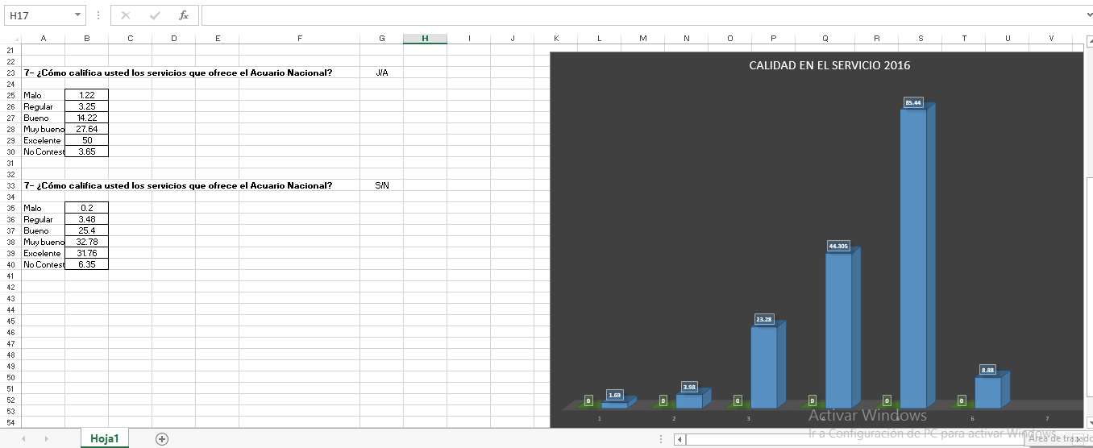

c) Otras acciones desarrolladas
1. Contribución a los Objetivos del Desarrollo Sotenible, Agenda 2030.
Enseñanza primaria universal
Se trabajó con Maestros, Técnicos Distritales y Estudiantes de diversas escuelas, colegios y universidades incluyendo un convenio con el Distrito Escolar No.10-06 de la Regional No.10 de Educación, para la realización de la labor social estudiantil y comunitaria. Así como también como con la Regional No.10, de Educación y con la Universidad Abierta para Adultos (UAPA).

Se realizaron 6 talleres de capacitación a maestros y técnicos distritales de la Regional No.10-04 de Educación, que incluye los Distritos Educativos de la Regional No.10. También se realizaron 4 visitas comunitarias al sector educativo y de educación especial, con la finalidad motivar y promocionar la oferta educativa institucional.
Dentro de las instituciones visitadas estuvieron: Distrito 10-04, 10-06 y 10-02, a fin de coordinar la visitas dirigidas de los centros educativos para el año escolar 2017-18, el Consejo Nacional de Discapacitados (CONADIS), con la finalidad de dar facilidades de accesibilidad a personas discapacitadas durante su visita, para fortalecer el proceso de aprendizaje sobre los recursos acuáticos, la Escuela Nacional de Ciegos, con la finalidad de coordinar la elaboración de materiales educativos para personas no vidente.
Con motivo a la celebración de las fechas conmemorativas relativas al Medio Ambiente se desarrollaron las siguientes actividades: Viaje de campo con profesores, estudiantes y técnicos de la Regional No.10 de Educación; talleres de pintura; conversatorios; proyecciones de videos; visitas guiadas por las instalaciones y las diferentes exhibiciones incluyendo el área de manatí y el Humedal; impresión y distribución de material didáctico y jornada de siembra de árboles.

Igualdad de género, empoderamiento de la mujer
En el Acuario Nacional las oportunidades se ofrecen sin importar el género. Seis (6) de los diez (10) cargos directivos, son ocupados por mujeres.

Sostenibilidad del Medio Ambiente
A pesar de que los fondos recibidos para este renglón, no son suficientes, la institución posee una buena valoración en cuanto a la calidad del servicio, así como la mejoría en términos generales de las exhibiciones y la realización de actividades promocionales externas e internas, lo que ha redundado en un aumento de la visitación y por ende de las recaudaciones, permitiendo de esta forma reinvertir esos recursos en áreas que lo requieren, tales como educación ambiental, investigación y programas de rehabilitación y rescate de especies en peligro de extinción.
Se llevó a cabo una Jornada de Limpieza de Playa en los litorales Este y Oeste en la Avenida España, Santo Domingo Este, con el objetivo de ayudar a elevar el nivel de conciencia de los usuarios de las costas y los mares. A esta actividad asistieron 151 personas, lo cual refleja un aumento de un 44.37 %, de personas interesadas en participar en esta jornada, entre ellas empleados, voluntarios miembros de la comunidad y del cuerpo de seguridad de nuestra institución.
También colaboraron empleados del Ayuntamiento Santo Domingo Este y una representación del personal técnico del Vice-ministerio de Áreas Protegidas y Biodiversidad. Se colectaron unas 75 fundas de desechos, lo cual refleja una disminución de un 19.35%, de basura en todo el litoral. Los números anteriores nos llenan de orgullo y expresa el trabajo realizado en la institucion.
Se realizaron 23 talleres del Programa de 60 horas de Labor Social Estudiantil y Comunitario para optar por el título de Bachiller, tal como dispone la Ley 179-03. Se logro la sensibilización de (38,604) estudiantesy maestros procedentes de (427) colegios privados y (294) escuelas públicas, para un total eventos realizados, entre charlas, capacitaciones, conferencias y talleres. Además de lo citado, las Universidades Universidad Abierta para Adulto (UAPA). Universidad Autonoma de Santo Domingo (UASD), Instituto Tecnologico de Santo Dominco (INTEC), quienes nos visitaron para la búsqueda de información, asosoria para trabajos de investigación y la realización de practicas de Biologia, Conducta Animal, Zoología y otras.

- Gestión Interna

- Desempeño Físico y Financiero Del Presupuesto

Las Transferencias Corrientes del Gobierno Central en su mayoría se recibieron de acuerdo a lo programado originalmente en el presupuesto.
- Asignación de Presupuesto del Período/ metas de producción a lograr y
El cuadro No. 1, representa los indicadores que fueron tomados como base para evaluar y medir la marcha de la ejecución de las metas programadas del presupuesto en vigencia, correspondiente al período enero-diciembre 2017.
- Ejecución Presupuestal del Período/metas logradas
El cuadro No.2, representa las ejecuciones de las metas programadas conforme a la autoevaluación del presupuesto del periodo comprendido enero-septiembre 2017.

- Cuadros Ejecución Física y Financiera de Proyectos de Inversión Pública. No aplica.
Durante el período el Acuario Nacional recibió 253,113 visitantes; 238,944 nacionales y 14,169 extranjeros. Del total de visitantes nacionales fueron 137,370 adultos y jóvenes 101,574 niños. Del total de visitantes extranjeros 1,604 eran niños y 12,565 adultos. (Noviembre y diciembre fueron estimaciones). Las recaudaciones por concepto de entradas al parque al 31 de octubre de 2017 ascendieron a Catorce millones seiscientos veinticinco mil ciento veinticinco pesos con 00/100 (RD$14,625,325.00) y por alquiler de áreas, Ciento setenta y siete mil cuatrocientos ocho pesos con 00/100 (RD$177,408.00) y otros ingresos por Dos millones setecientos cincuenta y nueve mil trescientos cuarenta y cinco pesos con 00/100 Pesos Dominicanos (RD$2,759,345.00), para un total de Catorce Millones Veintiún Mil Ciento Catorce Pesos Dominicanos (RD$17,561,878.00).

- Ingresos/Recaudaciones por otros conceptos

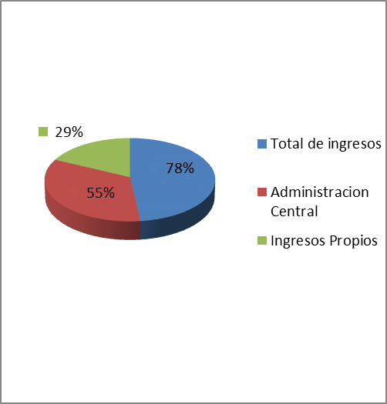

El Ingreso Corriente representa un 78%, de los cuales un 55% corresponde a Transferencia Central, a Ingresos Propios corresponde un 29% y a Ingresos de Capital un 0%.
Este último refleja la no entrega de los ingresos por transferencia de capital para la realización de los proyectos de inversión.
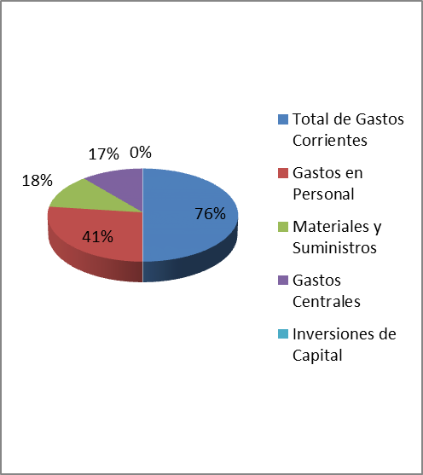
La distribución en porcentaje del Gasto Corriente fue de un 76%, de los cuales se invirtieron en gastos de personal un 41%, en materiales y suministro un 15%, los gastos centrales ascendieron a un 20% y las inversiones de capital un 0%.
- Pasivos

- Tipo documento beneficiario
Facturas
- Monto contratado
RD$17, 577,742.72

- Contrataciones y Adquisiciones

a. Resumen de Licitaciones realizadas en el período
No aplica
b. Resumen de compras y contrataciones realizadas en el período
(Ver anexo) Plantilla remisión de información enero-octubre 2017.
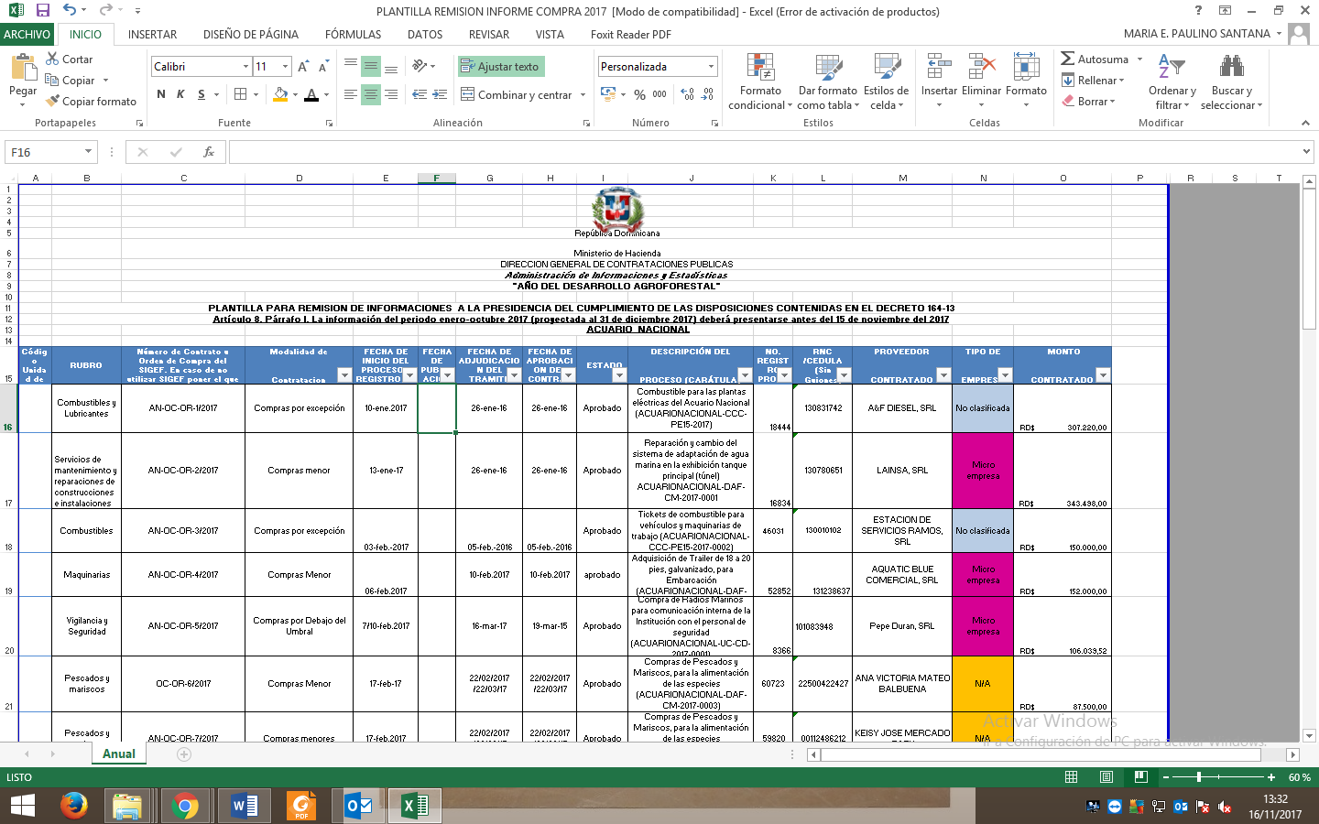

c. Rubro de Identificación de contratos
Combustibles y Lubricantes  Servicios de mantenimiento y reparaciones de construcciones e instalaciones  Combustibles  Maquinarias  Vigilancia y Seguridad  Pescados y Mariscos  Frutas, Verduras y Frutos Secos  Suministros de Oficinas  Equipos de Seguridad  Art. Limpieza, Higiene y Cocina  Laboratorios, deporte y recreación  Pesquería y Agricultura  Equipos, Sum. y Comp. Eléctricos  Suministro de Oficina | Imprenta y Publicaciones  Lubricantes, Aceite, Grasas Anticorrosivos  Serv. Mant. Y Limpieza  Estructuras Permanentes  Químicos/Gases  Vehículos de Motor  Informática  Equipos Medico y Laboratorio  Mantenimiento y Reparación de Vehículos  Productos médicos, farmacia,  Electrodoméstico  Productos de Papel

  - Descripción del (de los) proceso(s)
Los procesos de compras realizados dentro de la institución son los establecidos dentro del Manual de Compras y Contrataciones del SIGEF y Portal Transaccional.

  - Proveedor(es) contratado(s)
Proveedores | RNC
A&F DIESEL, SRL | 130831742
LAINSA, SRL | 130780651
ESTACION DE SERVICIOS RAMOS, SRL | 130010102
AQUATIC BLUE COMERCIAL, SRL | 131238637
PEPE DURAN, SRL | 101083948
ANA VICTORIA MATEO BALBUENA | 22500422427
KEISY JOSE MERCADO TATY | 00112486212
GRATERAUX FRUTAS & VEGETALES, SRL | 130917337
TU AMIGO, SRL | 130558655
OFFITEK, SRL | 101893931
EXTINTORES DEL CARIBE, SRL | 122015086
ISLA DOMINICANA DE PETROLEO CORPORATION | 101008172
GTG INDUSTRIAL, SRL | 130297118
ALFA DIGITAL SINGS AND GRAPHICS, SRL | 130942562
DISTRIBUIDORES INTERNACIONALES DE PETRÓLEO, SA | 101831936
GRUPO DE MANTENIMIENTO Y SERVICIOS (GRUMASERVI), SRL | 130942112
DELTA COMERCIAL, SA | 101011939
ANA MARIA MARTINEZ, SRL | 130949271
DISTRIBUIDORA DELGADO MENDEZ, SRL | 131462723
BALANZAS Y EQUIPOS, SRL | 101026901
DENTAL & MEDICAL DEPOT, SRL | 101791071
CRUZ-AYALA, SRL | 101140496
HOSPIFAR, SRL | 101625589
INVERSIONES MATEO & GALVEZ, SRL | 131431178
CONSTRUCTORA MODEACTUAL GEEN, SRL | 131042899
AQUATIC BLUE COMERCIAL, SRL | 131238637
PROLIMDES COMERCIAL, SRL | 131084362

  - Tipo documento beneficiario
Facturas/ Conduces
  - Monto contratado
RD$ 17,577,742.72

Tipo de empresa
1.- MIPYMEs
i. Monto y porcentaje del Presupuesto ejecutado destinado a compras y contrataciones de bienes, obras y servicios a MIPYMEs.
Monto ejecutado para compra RD$17,577,742.72 porcentaje destinado a MIPYMES (RD$6,007,536.98) equivalente al 34.17% del total, RD$10,301,705.74 equivalente al 58.60 % a empresas no clasificadas y RD$468,500.00 equivalente a 2.66% a empresas N/A.
ii. Monto y porcentaje del Presupuesto general dedicado a las compras y contrataciones de bienes, obras y servicios adjudicados a MIPYMES.
Se ejecutó un 23%del presupuesto general dedicado a compras equivalente a (RD$6,007,536.98).
iii. Número de procesos convocados y tipos de compras y contrataciones de bienes, obras y servicios adjudicados a MIPYMEs.
16 procesos convocados, para compra de bienes y servicios a Mipymes. (Aclarando que de los procesos que fueron adjudicados a empresas no clasificada y a A/N, pueden estar incluidas MIPYMES).

iv. Modalidad y montos de compras adjudicadas a MIPYMEs
Modalidad | Montos
Compras menores | RD$5.921.296,84
Compras bajo el umbral (directa) | RD$471.390,88
Comparación de Precios | RD$ 5.223.560,00
Proceso de Urgencias | RD$3.182.969,00
Proceso por excepción | RD$ 2.778.526,00
TOTAL | RD$17,577,742.72

2. Empresas en General
i. Presupuesto asignado y ejecutado
Asignando: RD$65, 387,615.00 monto asignado
Ejecutado hasta el 31/10/2017 fue de RD$46,053,294.00.

ii. Monto y porcentaje del Presupuesto asignado destinado a las compras
y contrataciones de bienes, obras y servicios.
RD$25,709,402.00 equivalente a un 39.31 % del presupuesto destinado a compras.
iii. Plan de Compras y Contrataciones publicado Versus Plan Anual de Compras y Contrataciones ejecutado.
Se realizaron las compras en el Sistema de Gestión Financiera (SIGEF) y en el Portal
Transaccional en base al Plan de Compras del año 2017, publicado en la Plataforma
del portal Transaccional de la Dirección Compras y Contrataciones.
iv. Desviaciones del Plan de Compras
a) Número y monto de adquisiciones planificadas y ejecutadas.
44 Planificadas por un total de RD$18.083.280,00

55 Ejecutadas RD$17,577,742.72
4 Adquisiciones pendientes RD$733.500,00
b) Número y monto de adquisiciones no planificadas y ejecutadas
- dquisiciones no planificadas

c) Número y monto de adquisiciones realizadas por modalidad vs Número
de adquisiciones planificadas por modalidad.
- adquisiciones realizadas para un monto total de RD$17,577,742.72
d) Compras registradas según la clasificación de proveedores, cantidad de
contratos y monto.
Clasificación de proveedores/ Tipo de Empresa | Cantidad de Contratos | Monto RD$
No clasificada | 30 | 10.301.705,74
N/A | 8 | 468.500,00
Mediana Empresa | 1 | 67.496,00
Micro empresas | 14 | 5.885.813,14
Grande Empresas | 1 | 800.000,00
Pequeñas Empresas | 1 | 54.227,84
TOTAL | 55 | RD$17,577.742,72

- Número y montos de procesos ejecutados bajo una resolución de urgencia
Cuatro (4) procesos de Urgencias para un total de RD$3.182.969,00

- Número y montos de procesos ejecutados bajo una declaratoria de emergencia
No aplica
VI. RECONOCIMIENTOS, GALARDONES.
Nacionales o locales
Participacion en Certificación “RD Incluye”, del Consejo Nacional de Discapacidad (CONADIS). Pendiente de Publicación de resultados.

VII. PROYECCIONES
a. Proyección de planes hacia próximo año.
Ver anexos No. 01, Plan de Operativo Anual 2018.
b. Programa del Plan Estratégico
Ver anexo Plan de Trabajo del Plan Estratégico 2017-2020.

- ANEXOS
- Ejecutorias 2018.
a.1. Fotos (Trabajos, liberaciones y talleres)
a.2. SISMAP
a.3. DIGEIG
a.4. Evidencia Linea 311
a.5 Evidencia Certificación Nortic
a.6. Índice Perspectiva Ciudadana
a.7. Otros
- Presupuesto Físico Financiero, 2017.
- Plan Plurianual del Sector Público. (Cuadros)
- POAs 2017. (Detalles y matrices)
- PACC 2017
- Matriz Normas Básicas de Control Interno (NOBACI)
- Plan Operativo 2018.

ANEXOS

Anexo A
Ejecutorias 2017
A.1) Proyecto de Investigación
(Acropora palmata)
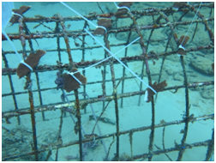
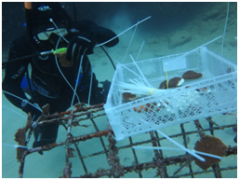

Liberacion de Tortugas
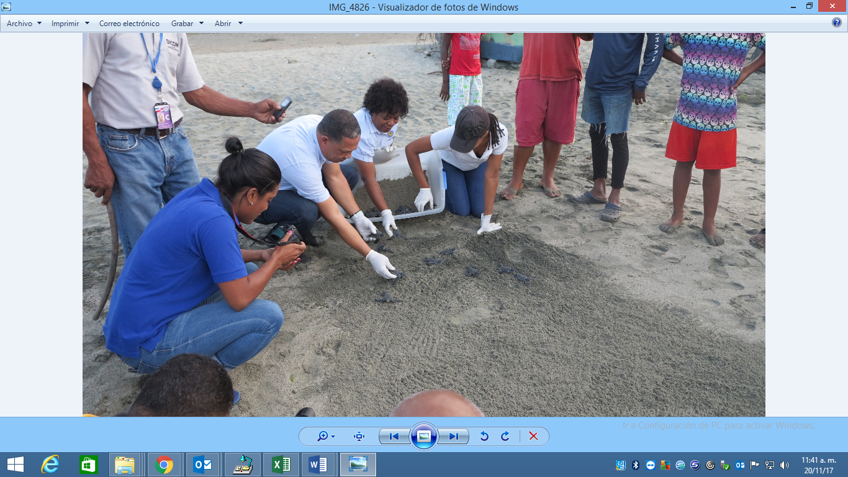

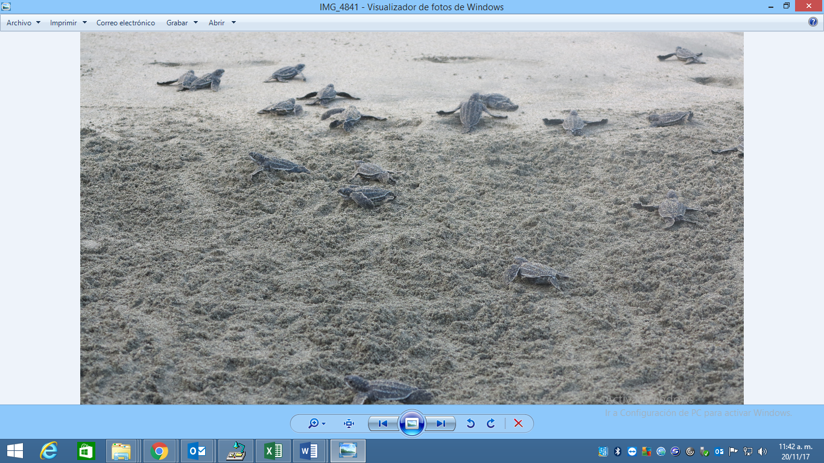
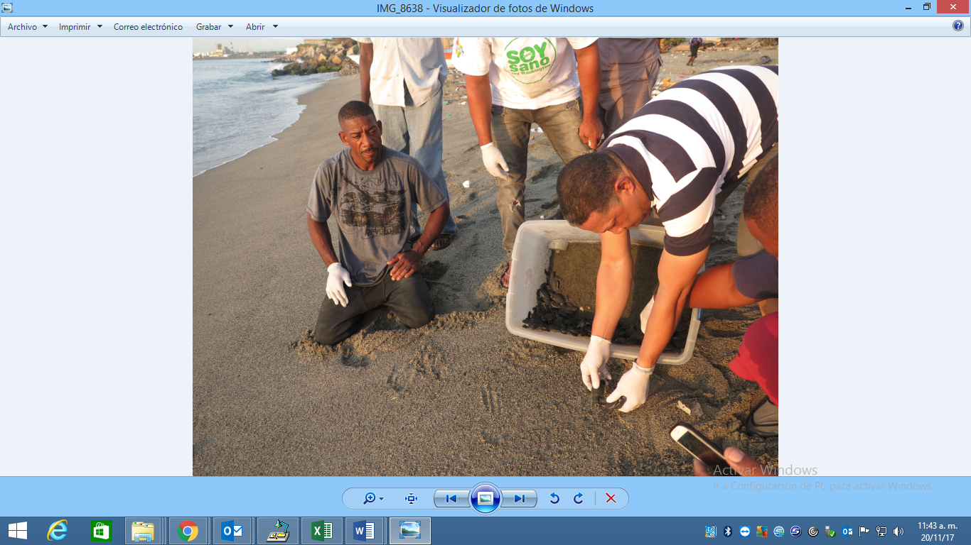

Talleres de Educación Ambiental para Colegios y Universidades
Taller Universidad Abierta Para Adultos (UAPA)

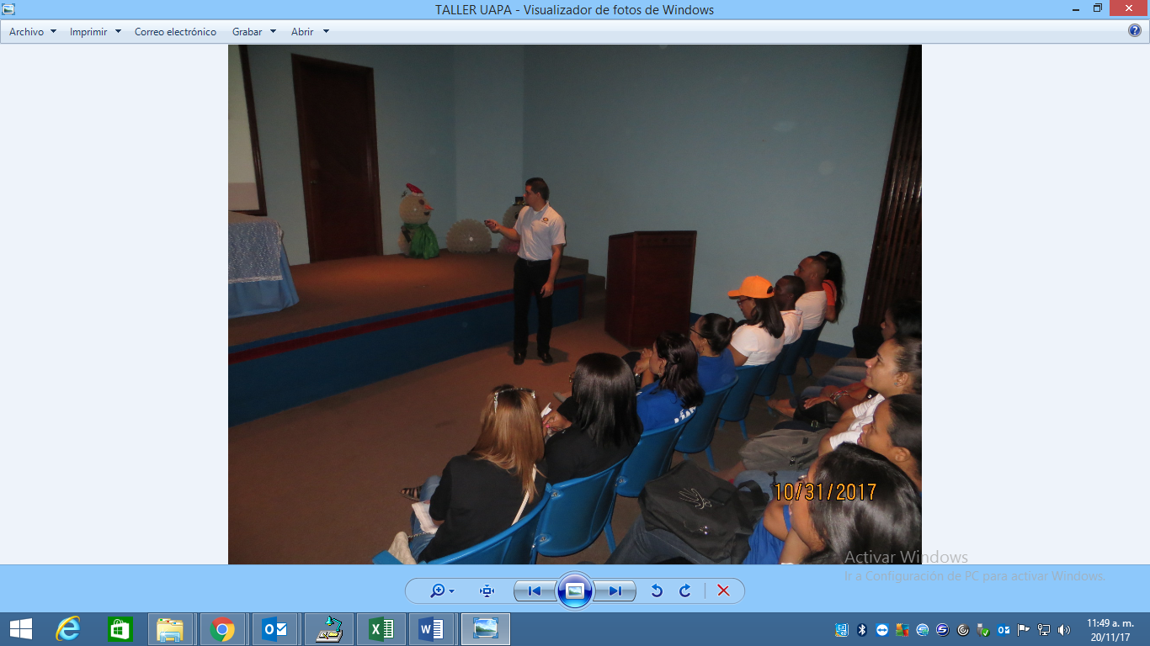

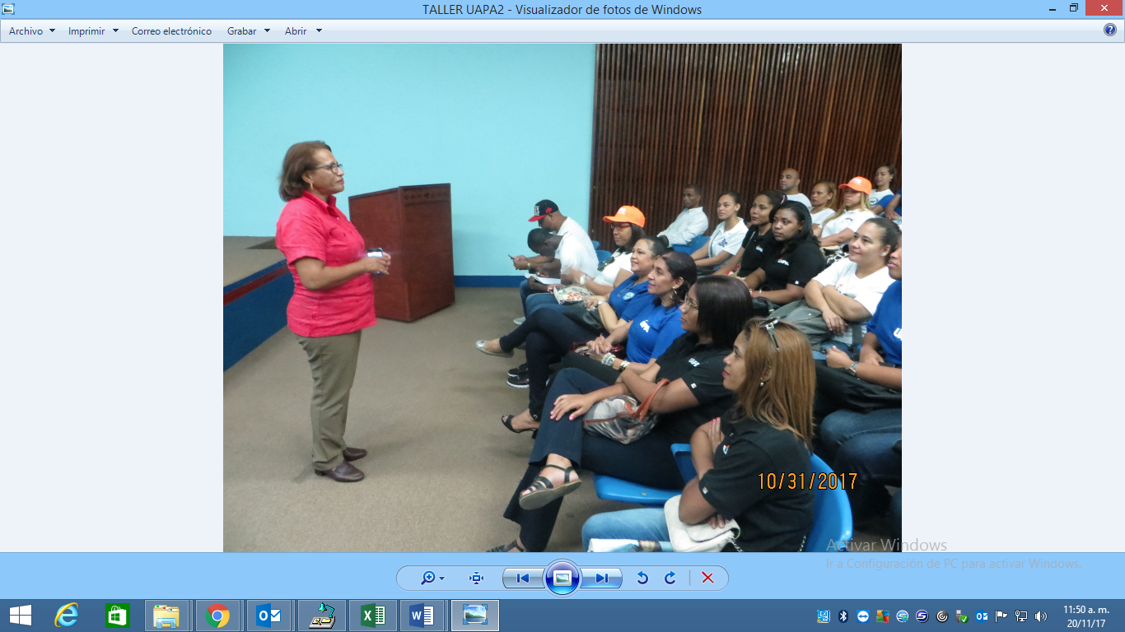

Taller Colegio Purísima Concepción
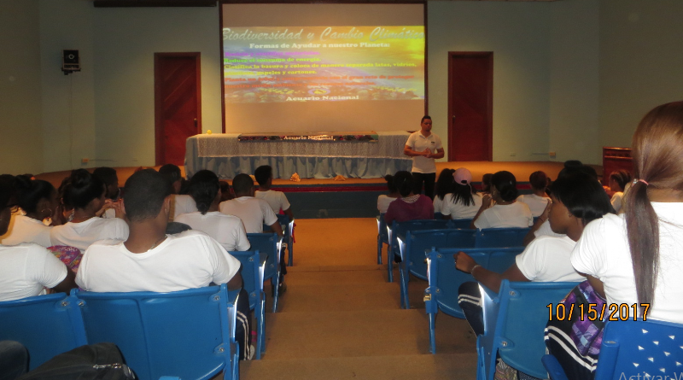
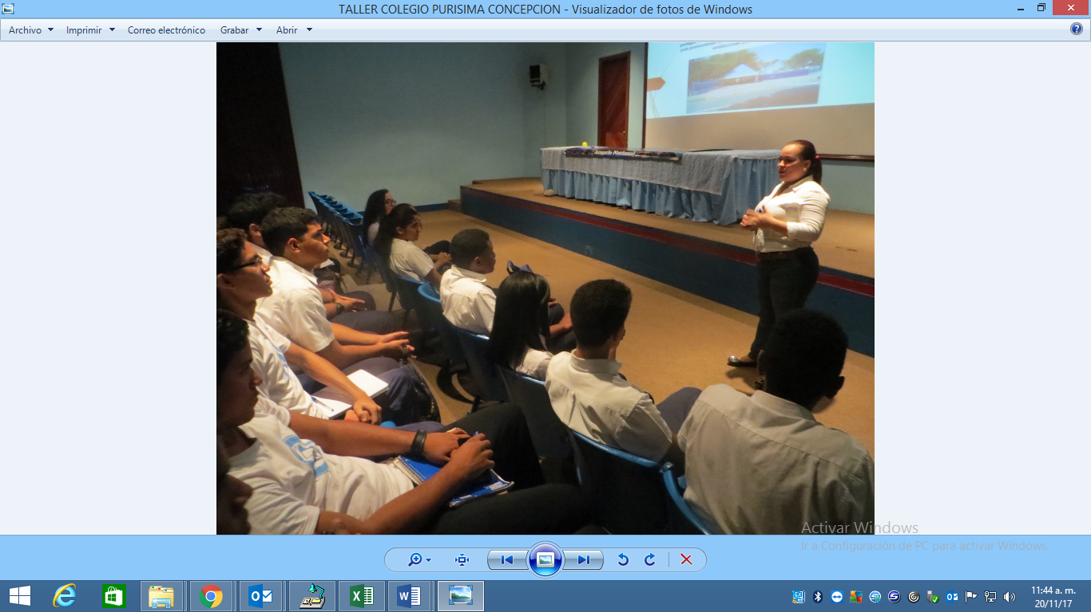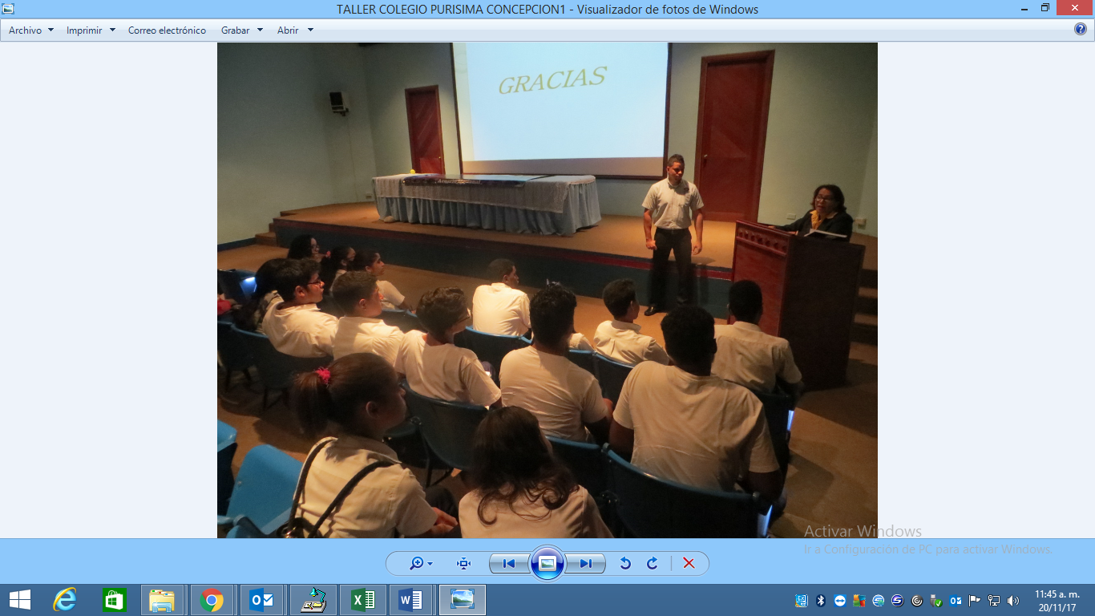

TALLER POLITECNICO JOSE MARIA VÉLAZ
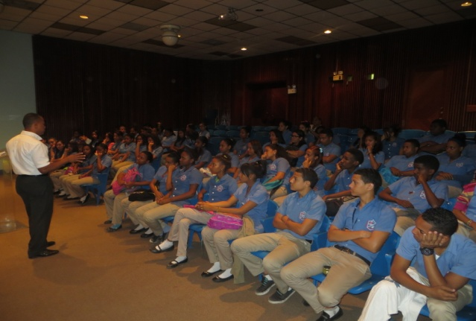
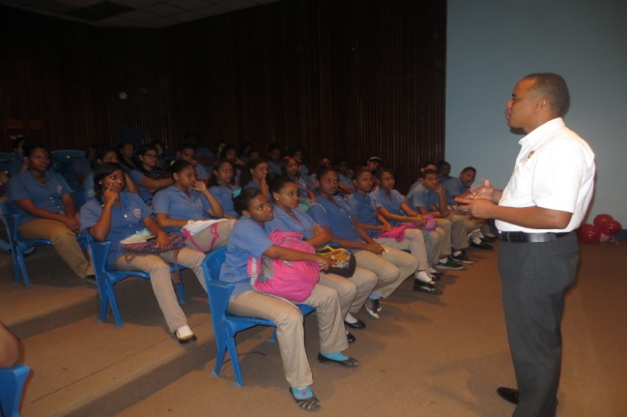

A.2) SISMAP
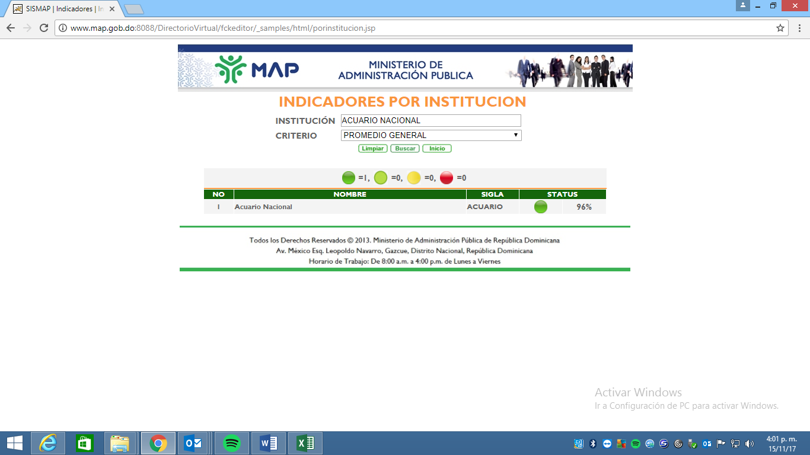
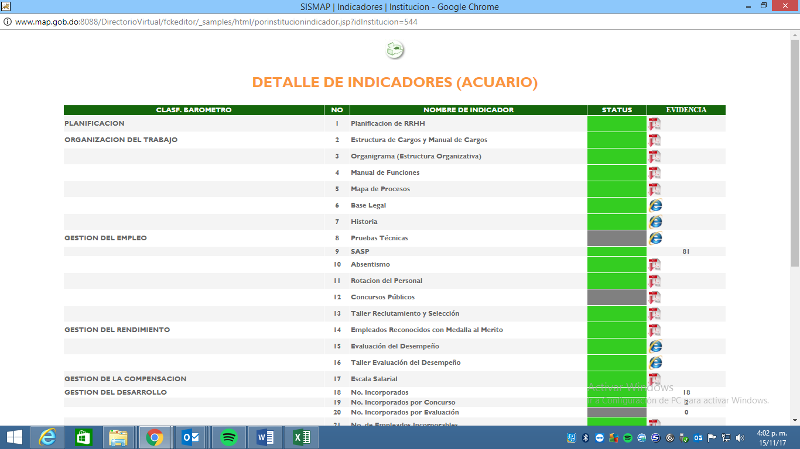
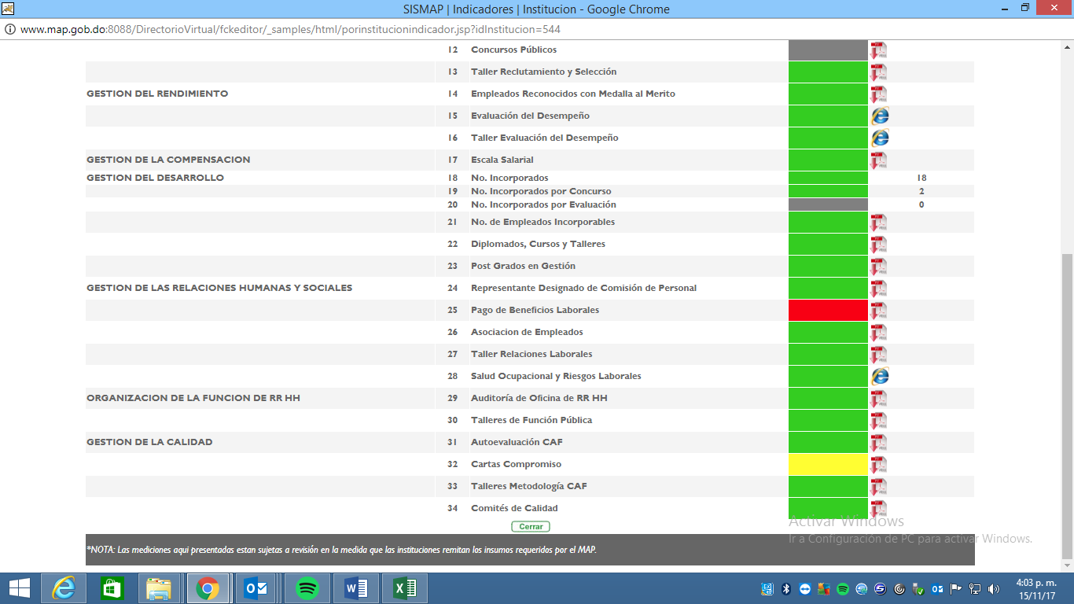
A.3) DIGEIG
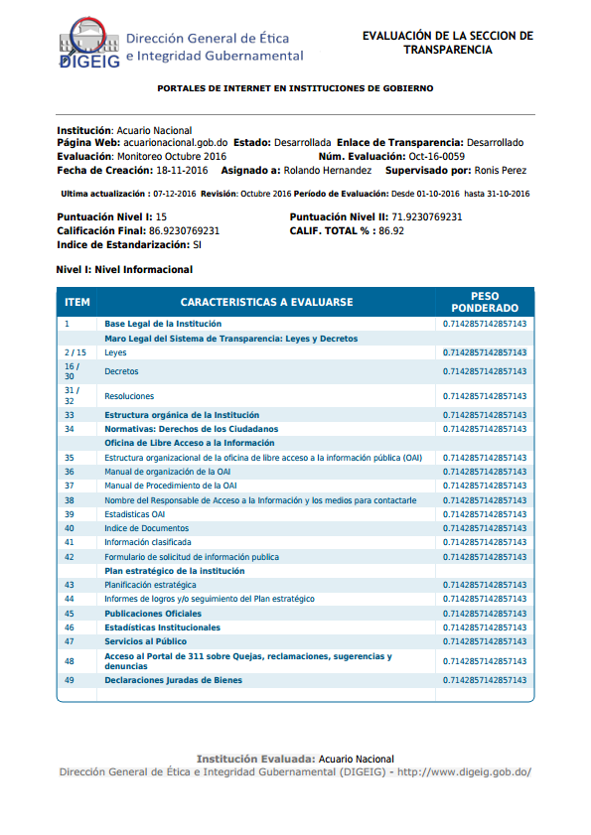
A.4) Evidencia Linea 311
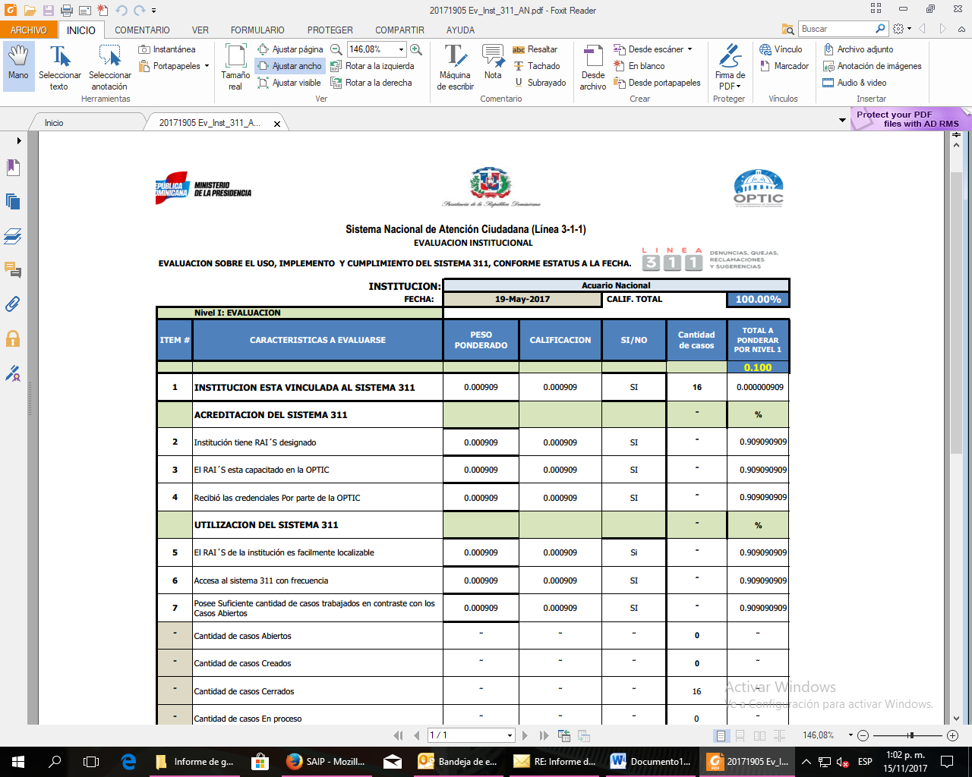

A.5) Evidencia Certificaciones SAIP
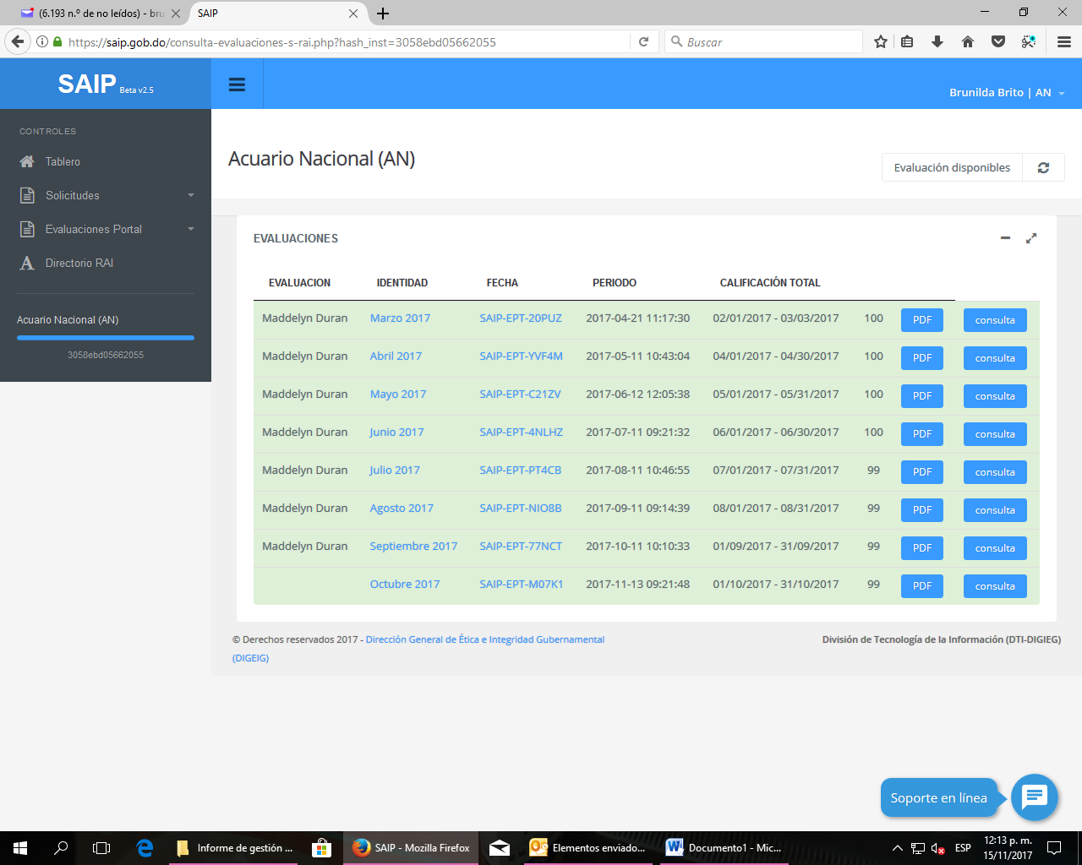

A.6) Evidencia Certificaciones OPTIC
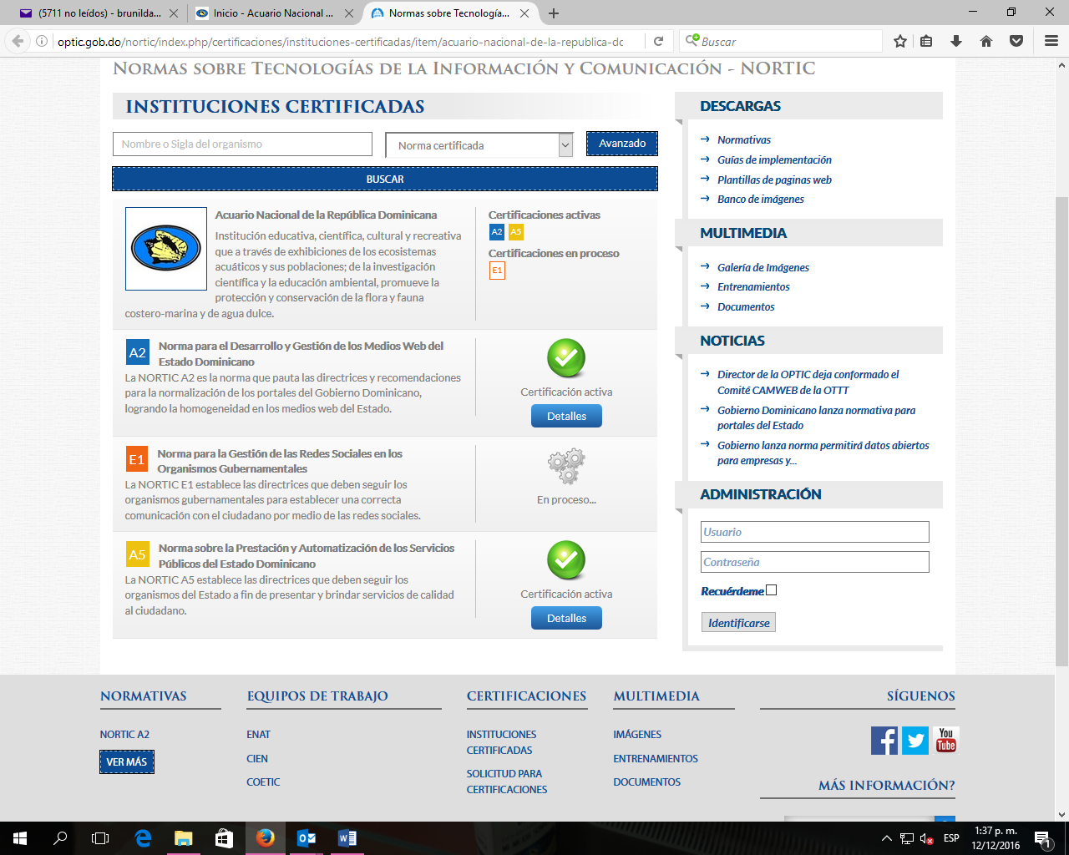

A.7) OTROS
USO PÁGINA WEB
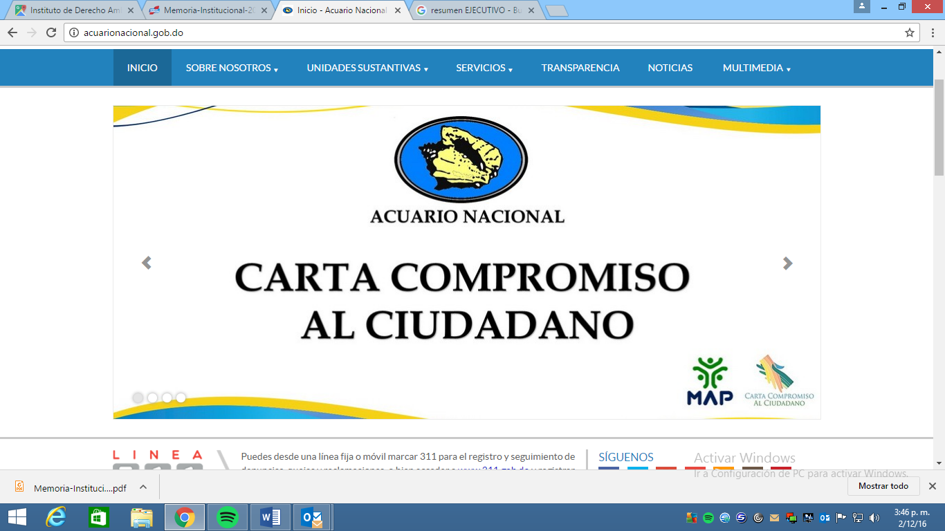

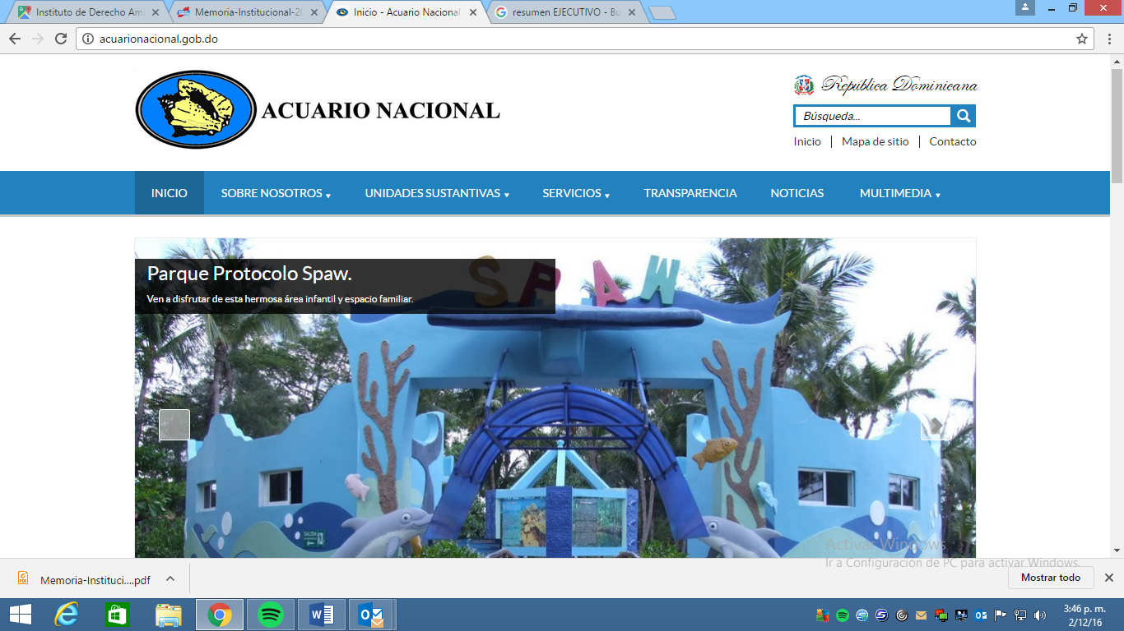

Anexo B
Presupuesto Físico Financiero
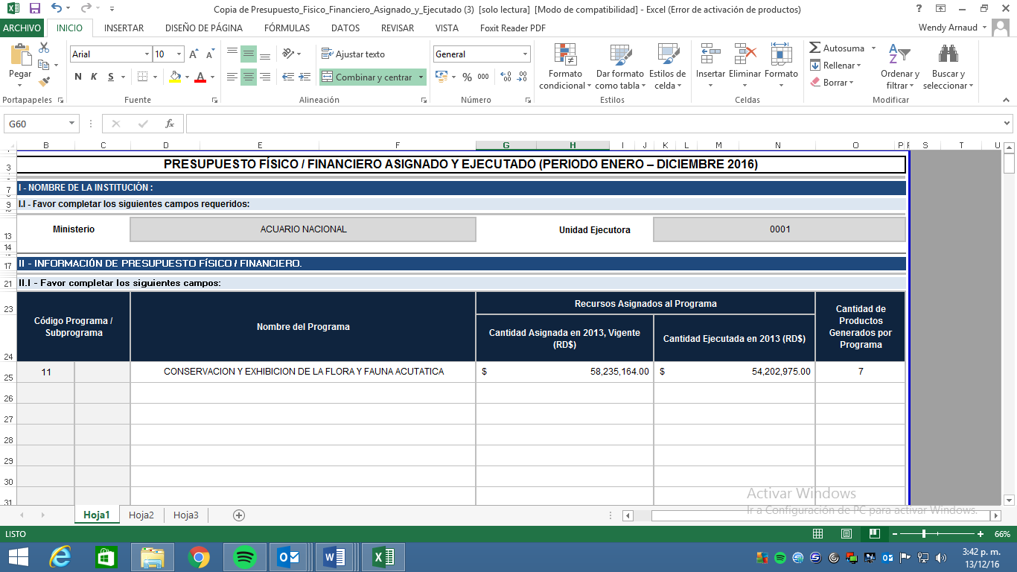

ANEXO C
Matrices POAs
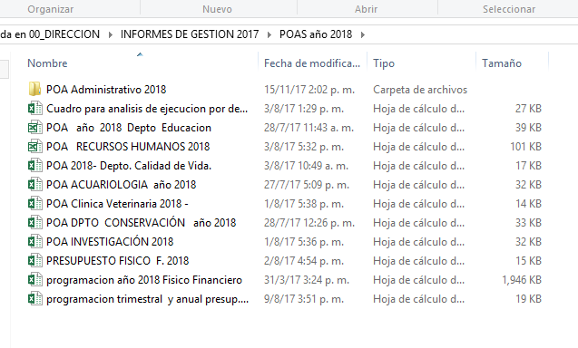
ANEXO D
Informes de POAs
El Plan Operativo Anual está focalizado en la Conservación de la flora y fauna acuática, a través de la investigación científica y educación ambiental.

Programas de Capacitación sobre Especies y Ecosistemas Acuáticos:
Actividad | Cantidad | Cantidad de Personas  Sensibilizadas | Comunidades Educativas
Talleres Estudiantes Universitarios | 8 | 58 | Veterinarios y Biólogos
Estudiante Educación Media y Básica | 3 | 4,042 | Estudiantes, Maestros y Técnicos
Prácticas de Laboratorio | 5 | 26 | Veterinarios, Biólogos, maestros y Estudiantes de media y básica

Rescate y Rehabilitación de Especies:
Durante este periodo se rescataron y se rehabilitaron las especies, según el cuadro indica el gran número de casos tratados, estos nos da un indicador del gran aporte del Acuario Nacional en pro del bienestar de la conservación del medio ambiente y la biodiversidad.

Tipo/Nombre | Cantidad de Especies | Observaciones
Pseudemys scripta | 89 | Rescate
Trachemys decorata | 10 | Rescate
Trachemys stejnejeri vicina | 25 | Rescate y Rehabilitación
Tortuga carey, (Eretmochelis imbricata) | 8 | Rescate y liberación
Iguana (Cyclura cornuta) | 3 | Rescate y Rehabilitación
Iguana (Cyclura ricordi). | --
Manatí Antillano | 2 | Rehabilitación
Tortuga verdes | 2 | Rescate y Rehabilitación
Cangrejos paloma de cueva(Cardisomagunhumi) | 288 | Rescatados y liberados
Nidos de tortugas marinas | 9 | Rescatados nacidos y liberados.
Peces Carpas y Tilapias | 1, 812 | Rescatados
Aves: | --
TOTAL | 2,248

Liberación de Especies Reproducidas y Rehabilitadas:
Tipo/Nombre | Cantidad de Especies
Tortuga verde  (Chelonia mydas) | 285
Tortugas tinglar  (Dermochelys coriáceas) | 257
Tortugas de agua dulce  (Trachemys decorata) | 20

Reportes técnicos sobre ambientes, hábitats y especies conservadas
y Rehabilitadas.

Reportes Técnicos / Cantidad/Voluntariados | Observaciones
319 | Sobre las condiciones de salud, análisis clínico de los especímenes, tratamientos aplicados, rescates, varamientos, necropsias, nacimientos y morfometría y pesado de organismos monitoreados y liberación a su hábitat de las especies Eretmochelys imbricata, Chelonia myda y Golfina (Lepidochelys).

Especies | Cantidad
Tortugas de Agua Dulce | 105
Pseudemys scripta | 84
Trachemys decorata, | 10
Trachemys stejnejeri | 25
Iguana Cyclura cornuta | 3
Iguana Cyclura ricordii. | --
Peces Tilapia (Sarotherodon niloticus) | 1500
Peces carpa(Cyprinus carpio) | 300 +5+7
4 Chupa fondo (Hipostomus Plecostemus);  2 Pnagasius sp.. | 6
Donaciones

Planes de Manejo para Especies en Cautiverio | Cantidad
Desarrollo comparativo en cautiverio entre neonatos de tortugas verdes (Chelonia myda) y carey (Eretmochely imbricata) con diferentes dietas y su efecto en la ganancia de peso y aumento de la talla.  Relación peso-longitud (dimensiones corporales) en juveniles de tortugas verde (Chelonia mydas ).  Realizar 4 liberaciones de especímenes rescatados costeros-acuáticos a su medio natural. Realizar 4 informes de especímenes liberados.  Preparación y evaluación de 20 organismos rehabilitados para ser reintroducidos a su ambiente natural.  Crecimiento y ganancia de peso en neonatos de tortuga carey, Eretmochelys imbricata, en estanques artificiales en el Acuario Nacional. | 5

Reportes técnicos sobre bienestar animal, salud, de especies, rescatadas y rehabilitadas.
Durante el año 2017 se realizaron evaluaciones clínicas, reportes médicos e investigaciones sobre la salud y el bienestar de las especies residentes, rescatadas o rehabilitadas. Mismas que proveen de herramientas de calidad para la conservación en su ambiente natural, así como en espacios controlados.

Reportes Técnicos / Cantidad/Voluntariados | Observaciones
65 | Sobre las condiciones de salud, análisis de los especímenes, tratamientos aplicados, rescates, varamientos, necropsias
235 | Evaluaciones clínicas: 2 manatíes (Trichechus manatus), (Gynglimostoma cirratum), a iguanas (Iguana iguana y Cyclura ricordi), a careyes (Eretmochelys imbricata), a cocodrilos (Crocodylus acutus), tortugas verdes (Chelonia mydas), aves Pelecanus occidentalis, Phoenicopterus ruber, peces e hicoteas.
5 | Programa de Voluntariado del Acuario Nacional, con 3 presentaciones, estudiantes de media, básica y superior.

Analíticas:
Analíticas | Cantidad | Observaciones
Química Sanguínea | 21 | 10 a careyes (Eretmochelys imbricata), 4 a tortugas verdes (Chelonia mydas), 9Cocodrilos Crocodylu sacutus), 6 caguamo (Caretta caretta), 18 manatíes (Trichechus manatus), 3 flamencos (Phoenicopterus sp.) y 1 pelícano (Pelecanusoccidentalis), 14 a iguanas (Iguana Cycluta ricordi y Cyclura cornuta), 4 hicoteas (Trachemys sp. – melanica y Seudemy scripta)
Hemogramas | 35 | 26 a careyes (Eretmochelys imbricata), 19 a tortugas verdes (Chelonia mydas),10 Cocodrilos Crocodylus acutus), 9caguamo (Caretta caretta), 9 manatíes (Trichechus manatus), 6 flamencos (Phoenicopterus sp.) y 2 pelícano (Pelecanus occidentalis), 28 a iguanas (Iguana Cycluta ricordi y Cyclura cornuta), 1 tiburón (Ginglymostomacirratum), 12hicoteas (Trachemys sp. – melanica y Seudemy scripta)
Coprológicos | 10 | 1Flamenco (Phoenicopterus sp.), 3 iguana (Cyclura cornuta), 18 Manati (Trichechus manatus) y 3 Caguamo (Caretta caretta).
Orina | 5 | 5 Manati (Trichechus manatus)
Inmnodiagnostico | 7 | 7Manati (Trichechus manatus)
Necropsias | 13 | 2 cocodrilos (Crocodylus acutus), 2 ave (Anous stolidus), 2 tiburón (Ginglymostoma cirratum), 1 pez (Epinephelus itajara), Ballenato de cuvier (Ziphius cavirostris). Trichechus manatus manatus, Tortugas marinas.

Recepción de especímenes
El acuario Nacional posee un amplio programa de recepciones, donde las personas e instituciones realizan donaciones de especies acuáticas, semiacuáticas y costero marinas, este reviste gran importancia porque las especímenes están dentro programas nacionales e internacionales para mitigación y control de las especies exóticas invasoras.
Especies | Cantidad
Tortugas de Agua Dulce | 111
Pseudemys scripta | 77
Trachemys decorata, | 18
Trachemys stejnejeri | 16
Iguana Cyclura cornuta | 7
Iguana Cyclura ricordii. | 1

Planes de Manejo.
El Acuario Nacional realiza trabajos llamados planes de manejo con la finalidad de realizar recomendaciones, mejoramientos, manejo adecuado de ambiente y especies que en su hábitat natural no podrían realizarse tales prácticas por la vulnerabilidad y riesgo que presentan al ser sometidos a experimentos in situ. Nuestra institución presenta estos trabajos como modelos para aplicar medidas correctivas en la gestión y calidad ambiental en el uso de los recursos naturales.

Planes de Manejo para Especies en Cautiverio | Cantidad
Manatíes antillanos (Trichechus manatus),  Iguanas (Cyclura cornuta y Cyclura ricordi)  Hicoteas endémicas (Trachemys stejnegeri y Trachemys decorata),  Tortugas verdes (Chelonia mydas) y carey (Eretmochelys imbricata)  Cocodrilos americano (Crocodylus acutus)  Flamenco (Phoenicopterus ruber), | 15

Tipo/Nombre | Cantidad de Especies
Tortuga verde  (Chelonia mydas) | 285
Tortugas tinglar  (Dermochelys coriáceas) | 257
Tortugas de agua dulce  (Trachemys decorata) | 20
Liberación de Especies Reproducidas y Rehabilitadas:

Analíticas:
Analíticas | Cantidad | Observaciones
Calidad de Agua | 952
Microbiológicos | 338 | 8 a pileta, 15 a hicoteas (Trachemys sp. – melanica y Seudemy scripta) y 15 a manatíes (Trichechusmanatus)
Salinidad, Temperatura, PH y Oxígeno Disuelto | 650
Química Sanguínea | 69 | 10 a careyes (Eretmochelys imbricata), 4 a tortugas verdes (Chelonia mydas), 9Cocodrilos Crocodylu sacutus), 6 caguamo (Caretta caretta), 18 manatíes (Trichechus manatus), 3 flamencos (Phoenicopterus sp.) y 1 pelícano (Pelecanusoccidentalis), 14 a iguanas (Iguana Cycluta ricordi y Cyclura cornuta), 4 hicoteas (Trachemys sp. – melanica y Seudemy scripta)
Hemogramas | 122 | 26 a careyes (Eretmochelys imbricata), 19 a tortugas verdes (Chelonia mydas),10 Cocodrilos Crocodylus acutus), 9caguamo (Caretta caretta), 9 manatíes (Trichechus manatus), 6 flamencos (Phoenicopterus sp.) y 2 pelícano (Pelecanus occidentalis), 28 a iguanas (Iguana Cycluta ricordi y Cyclura cornuta), 1 tiburón (Ginglymostomacirratum), 12hicoteas (Trachemys sp. – melanica y Seudemy scripta)
Histopatologia | 1 | 1 Charran pardo (Anous stolidus)
Coprológicos | 25 | 1Flamenco (Phoenicopterus sp.), 3 iguana (Cyclura cornuta), 18 Manati (Trichechus manatus) y 3 Caguamo (Caretta caretta).
Orina | 5 | 5 Manati (Trichechus manatus)
Inmnodiagnostico | 7 | 7Manati (Trichechus manatus)
Necropsias | 9 | 2 cocodrilos (Crocodylus acutus), 2 ave (Anous stolidus), 2 tiburón (Ginglymostoma cirratum), 1 pez (Epinephelus itajara), 1 raya (Dasyatis americana). Ballenato de cuvier (Ziphius cavirostris).

Reportes técnicos sobre ambientes, hábitats y especies conservadas, rescatadas rehabilitadas.
Durante el año 2017 se realizaron reportes técnicos de varamientos, estudios e investigaciones realizadas con el objetivo de aportar conocimientos para el mejoramiento y mejor manejo de las especies y su ambiente en el medio natural.

Reportes Técnicos / Cantidad/Voluntariados | Observaciones
300 | Sobre las condiciones de salud, análisis de los especímenes, tratamientos aplicados, rescates, varamientos, necropsias, nacimientos y morfometría y pesado de organismos monitoreados y liberación a su hábitat de las especies Eretmochelys imbricata, Chelonia myda y .
135 | Evaluaciones clínicas: 2 manatíes (Trichechus manatus), 10 a tiburones (Gynglimostoma cirratum), 3 a iguanas (Iguana iguana y Cyclura ricordi), 8 a careyes (Eretmochelys imbricata), 3 a cocodrilos (Crocodylus acutus), 1 tortuga olivácea (Lepidochelys olivaceae), 5 tortugas verdes (Chelonia mydas), 3 Rey Congo (Nyctanassa violácea), lechuza (Tito alba), diversos peces e hicoteas.
50 | Programa de Voluntariado del Acuario Nacional, con 3 presentaciones, estudiantes de media, básica y superior.

Programas de Investigación:
- Durante el año se organizó una colección biológica de organismos y conchas del mundo con 650 organismos diferentes.
- Investigación sobre la ictiofauna presente en el arrecife adyacente al Acuario Nacional, se ha desarrollado una investigación durante el año, donde se evalúa y se colectan datos sobre las especie en la zona.
- Proyecto de investigación sobre la reproducción del coral en el Acuario Nacional, donde se instalaron dos estructuras con 260 fragmentos del coral Acroporacervicornis.
- Proyecto de Reproducción de la jaiba de rio Epilobocerahaitiensis. Para el desarrollo de este proyecto, fue montado un experimento se ha establecido un proceso de seguimiento y control de estos ejemplares en dichos puntos de reproducción.
- Seguimientos y registros de informaciones del proyecto caracterización de flora y fauna del humedal del Acuario Nacional. Para el seguimiento, durante el año se ha establecido un programa semanal de monitoreo del área del humedal.
- Identificación de microorganismos entéricos en muestras ambientales de hicotea del Acuario Nacional.
- Alimentación parenteral en tortugas marinas del Acuario Nacional.
- Transfusión sanguínea en tortugas como alternativa en tratamientos en condiciones críticas.
- Alimentación de peces herbívoros a base de maleza acuática.
- Identificacion de microorganismos con potencial zoonótico de hicoteas en cautiverio.

Reportes técnicos sobre ambientes, hábitats y especies conservadas y rehabilitadas

Reportes Técnicos / Cantidad/Voluntariados | Observaciones
472 | Sobre las condiciones de salud, análisis de los especímenes, tratamientos aplicados, rescates, varamientos, necropsias, nacimientos y morfometría y pesado de organismos monitoreados y liberación a su hábitat de las especies Eretmochelysimbricata, Cheloniamyda y Dermocheyscoriácea, Cyclura cornuta.
199 | Evaluaciones clínicas: 27 tortugas carey (Eretmochelysimbricata), 29 tortugas verdes (Cheloniamydas), 1 caguamo (Carettacaretta), 38 peces,9 cocodrilos (Crocodylusacutus), 12 flamencos (Phoenicopterussp.), 4 pelícano (Pelecanusoccidentalis) y 6 a manatí (Trichechusmanatusmanatus), 2 tiburones (Ginglymostomacirratum), 40 hicotea (Trachemyssp. - melanica), 28 iguanas (Cycluraricordi y Cyclura cornuta) y 3 ave (Thalasseusmaximus).
55 | Programa de Voluntariado del Acuario Nacional, con estudiantes de media, básica y superior nacional e internacionales.

ANEXO E
Compras y Contrataciones
PACC-2018
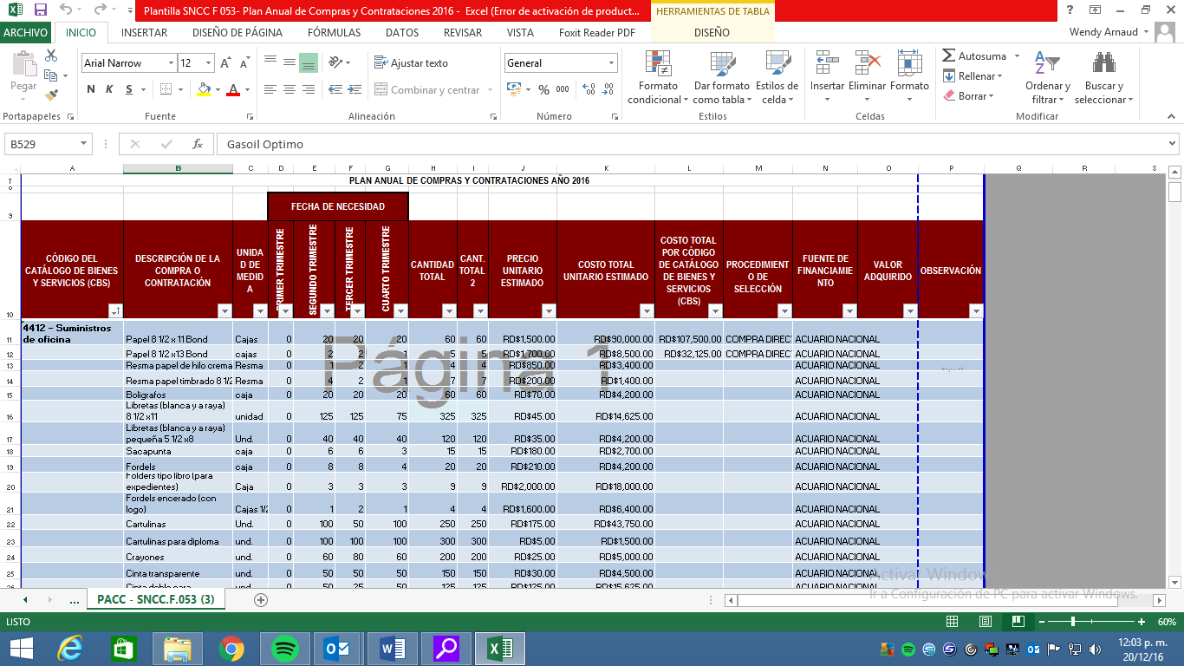

ANEXO F
Matriz Normas Básicas de Control Interno (NOBACI)
